Анализ файловой системы Linux.Команды для работы с файлами и каталогами

Башкирова Я.Д

Отчет по лабораторной работе №6

# Цель работы

Ознакомление с файловой системой Linux, её структурой, именами и содержа-нием каталогов. Приобретение практических навыков по применению команд дляработы с файлами и каталогами, по управлению процессами (и работами), по про-верке использования диска и обслуживанию файловой системы

# Задание

1. Выполните все примеры, приведённые в первой части описания лабораторнойработы.
2. Выполните следующие действия, зафиксировав в отчёте по лабораторной работеиспользуемые при этом команды и результаты их выполнения: 2.1.Скопируйте файл/usr/include/sys/io.h в домашний каталог и назовите его equipment. Если файла io.h нет, то используйте любой другой файл вкаталоге/usr/include/sys/вместо него.2.2.В домашнем каталоге создайте директорию ~/ski.plases. 2.3.Переместите файлe quipment в каталог ~/ski.plases. 2.4.Переименуйте файл /ski.plases/equipmentв/ski.plases/equiplist. 2.5.Создайте в домашнем каталоге файл abc1 и скопируйте его в каталог ~/ski.plases, назовите его equiplist2. 2.6.Создайте каталог с именемequipmentв каталоге~/ski.plases. 2.7.Переместите файлы~/ski.plases/equiplist и equiplist2 в каталог~/ski.plases/equipment. 2.8.Создайте и переместите каталог ~/newdir в каталог~/ski.plasesи назовите его plans.
3. Определите опции команды chmod, необходимые для того, чтобы присвоить перечисленным ниже файлам выделенные права доступа, считая, что в начале таких прав нет: 3.1.drwxr–r– … australia 3.2.drwx–x–x … play 3.3.-r-xr–r– … my_os 3.4.-rw-rw-r– … feathers При необходимости создайте нужные файлы.
4. Проделайте приведённые ниже упражнения, записывая в отчёт по лабораторнойработе используемые при этом команды: 4.1.Просмотрите содержимое файла /etc/password. 4.2.Скопируйте файл ~/feathersв файл~/file.old. 4.3.Переместите файл ~/file.old в каталог~/play. 4.4.Скопируйте каталог ~/play в каталог ~/fun. 4.5.Переместите каталог ~/funв каталог ~/playи назовите его games. 4.6.Лишите владельца файла ~/feathers права на чтение. 4.7.Что произойдёт, если вы попытаетесь просмотреть файл ~/feathers командой cat? 4.8.Что произойдёт, если вы попытаетесь скопировать файл ~/feathers? 4.9.Дайте владельцу файла ~/feathers право на чтение. 4.10.Лишите владельца каталога ~/play права на выполнение. 4.11.Перейдите в каталог~/play. Что произошло? 4.12.Дайте владельцу каталога ~/play право на выполнение.
5. Прочитайте man по командам mount,fsck,mkfs,kill и кратко их охарактеризуйте, приведя примеры.

# Ход работы

1. Выполнила все примеры, приведённые в первой части описания лабораторной работы.

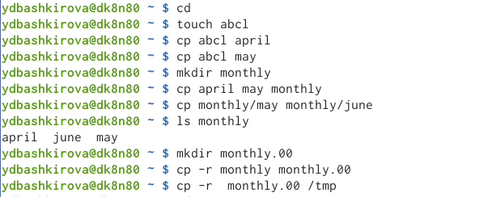

Копирование файлов и каталогов

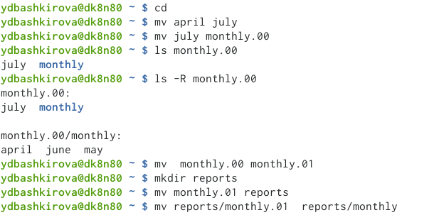

Перемещение и переименование файлов и каталогов



Изменение прав доступа

1. Выполнила следующие действия, зафиксировав в отчёте по лабораторной работеиспользуемые при этом команды и результаты их выполнения:

Скопировала файл/usr/include/sys/io.h в домашний каталог и назовите его equipment.

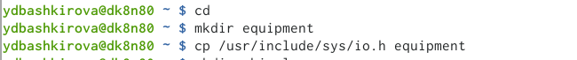

Копирование файла

В домашнем каталоге создала директорию ~/ski.plases.

Создание директория

Создание директория

Переместила файл equipment в каталог ~/ski.plases

Перемещение файла

Перемещение файла

Переименовали файл ~/ski.plases/equipment в ~/ski.plases/equiplist.

Переименование файла

Переименование файла

Создала в домашнем каталоге файл abc1 и скопировала его в каталог ~/ski.plases, назвала его equiplist2.

Создание файла

Создание файла

Создала каталог с именемe quipment в каталоге ~/ski.plases

Создание каталога

Создание каталога

Переместила файлы ~/ski.plases/equiplist и equiplist2 в каталог ~/ski.plases/equipment.

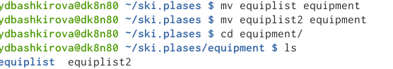

Перемещение файла

Создала и переместила каталог ~/newdir в каталог ~/ski.plases и назовила его plans.

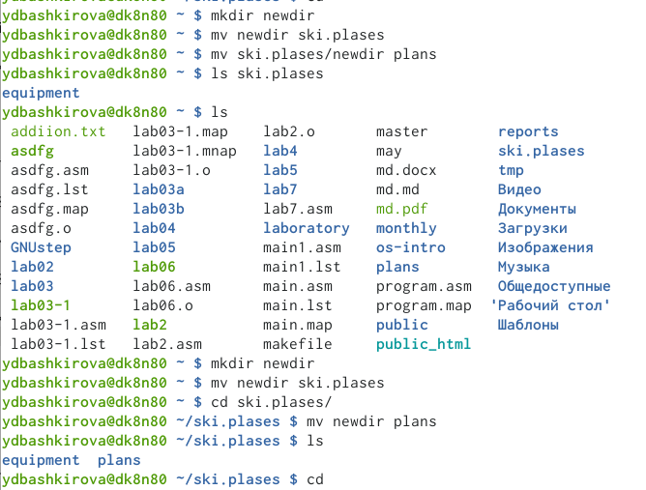

Создание и перемещение каталога

1. Определила опции команды chmod, необходимые для того, чтобы присвоить перечисленным ниже файлам выделенные права доступа, считая, что в начале та-ких прав нет:

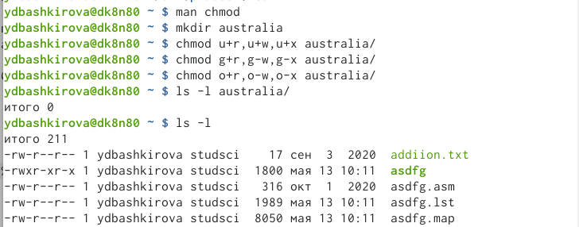

drwxr–r– … australia

drwx–x–x … play

drwx–x–x … play

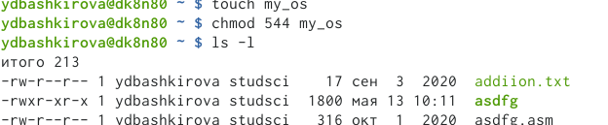

-r-xr–r– … my_os

-rw-rw-r– … feathers

-rw-rw-r– … feathers

1. Проделала приведённые ниже упражнения, записывая в отчёт по лабораторнойработе используемые при этом команды:

Просмотрела содержимое файла /etc/password.

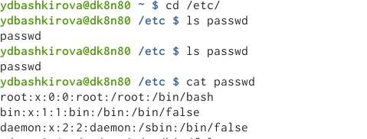

Просмотр содержимого файла

Скопировала файл ~/feathers в файл~/file.old.

Копирование файла

Копирование файла

Переместила файл ~/file.oldв каталог~/play.

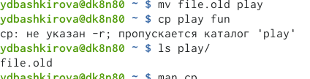

Перемещение файла

Скопировала каталог ~/play в каталог ~/fun

Копирование каталога

Копирование каталога

Переместила каталог ~/fun в каталог ~/play и назовите его games.

Перемещение каталога

Перемещение каталога

Лишила владельца файла ~/feathers права на чтение.

Лешение владельца права

Лешение владельца права

Попытаетесь просмотреть файл ~/feathers командой cat

Попыталась скопировать файл ~/feather

Дала владельцу файла feathers право на чтение.

Право на чтение

Право на чтение

Лешила владельца каталог ~/play право на выполнение

Лешение права на выполнение

Лешение права на выполнение

Перейти в каталог ~/play.

Переход в каталог

Переход в каталог

Дала владельцу каталога ~/play право на выполнение

Дача права на выполнение

Дача права на выполнение

1. Прочитала man по командам mount,fsck,mkfs,kill и кратко их охарактеризуйте, приведя примеры.

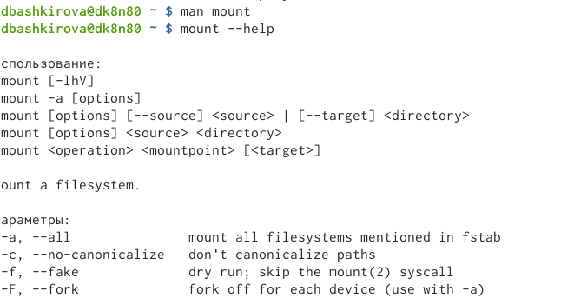

Mount

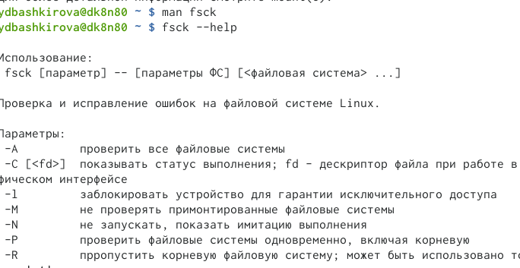

Fsck

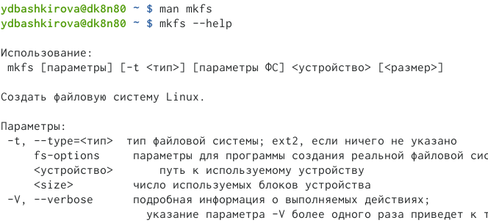

Mkfs

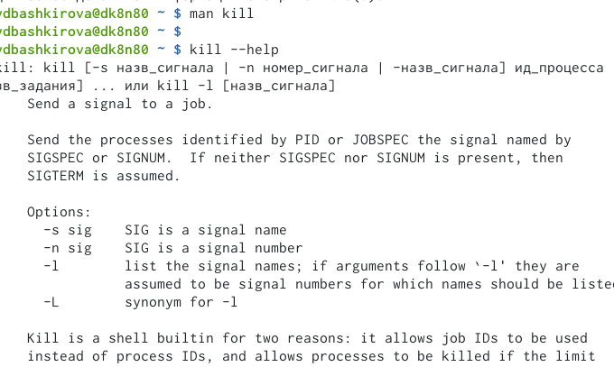

Kill

# Выводы

Я ознакомилась с файловой системой Linux, её структурой, именами и содержанием каталогов. Приобрела практических навыков по применению команд для работы с файлами и каталогами, по управлению процессами (и работами), по проверке использования диска и обслуживанию файловой системы